KERTAS PERMOHONAN KELULUSAN TEKNIKAL PROJEK ICT (KICT) JABATAN PENDIDIKAN POLITEKNIK DAN KOLEJ KOMUNITI (JPPKK) BAGI perolehan <nama projek> OLEH <nama agensi>

RINGKASAN PROJEK

(nama agensi) bercadang untuk membuat *perolehan/ perkhidmatan sewaan/ perkhidmatan langganan/ pembangunan sistem/ pembangunan semula sistem/ peningkatan sistem/ pembaharuan lesen (nama projek) bagi (tujuan dan liputan projek).

Skop projek ini merangkumi *pembangunan sistem, perolehan perkakasan, perisian, rangkaian dan perkhidmatan.

Anggaran kos keseluruhan projek adalah sebanyak RMXX.XX (dengan SST/tanpa SST) menggunakan peruntukan *Belanja Pembangunan RMKe-11 RP 2019/ Belanja Mengurus/ Sumber Kewangan Dalaman/ Peruntukan Khas.

Tempoh projek selama XX bulan, mulai ((MM/YYYY) sehingga (MM/YYYY).
**tempoh projek bermula daripada Kick-Off/ SST – penyelenggaraan.

Tempoh pelaksanaan selama XX bulan, mulai ((MM/YYYY) sehingga (MM/YYYY).
**tempoh pelaksanaan bermula daripada pembekalan – dokumentasi.

*delete yang tidak berkaitan

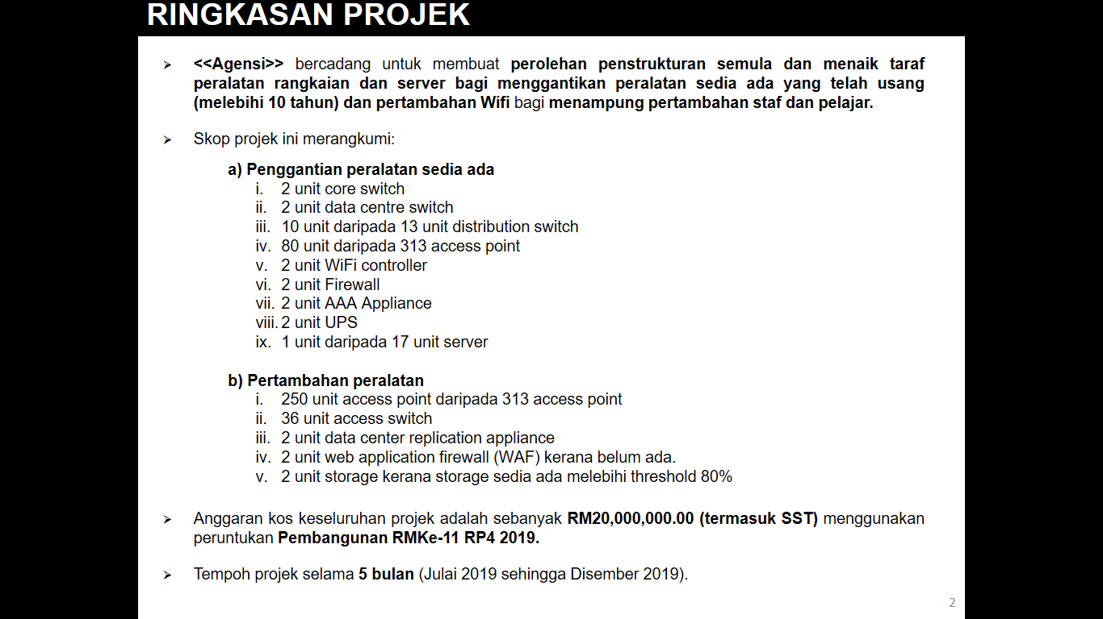

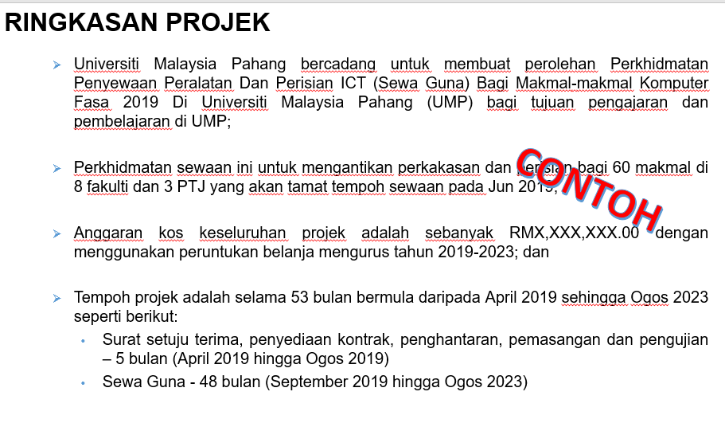

JUSTIFIKASI KEPERLUAN PROJEK

BIL. | PENYATAAN MASALAH | RASIONAL /JUSTIFIKASI | IMPLIKASI JIKA TIDAK DILAKSANAKAN
1 | Fungsi sistem sedia ada tidak memenuhi keperluan Akta Bantuan Guaman (Pindaan) 2017 dan proses kerja semasa yang tidak lengkap | PEMANTAPAN PROSES KERJA  - Sistem yang merangkumi perubahan proses kerja JBG end-to-end selari dengan Akta Bantuan Guaman (Pindaan) 2017  - Membangunkan 7 modul baharu iaitu Mengurus Kes, Mengurus Peguam Panel/Pendamping Guaman, Mentadbir Fail Kes, Mengurus Kewangan & Perakaunan, Mentadbir Sistem, Mengurus Perkhidmatan Online dan Mengurus Maklum Balas Pelanggan. | PROSES KERJA TIDAK LENGKAP  - Proses kerja menggunakan sistem sedia ada tidak mengikut pindaan Akta Bantuan Guaman (Pindaan) 2017  - Proses kerja baharu perlu diurus secara manual
2 | Sistem hanya boleh dicapai secara dalaman (intranet) dan tidak berintegrasi dengan agensi luar | CAPAIAN WEB-BASED DAN INTEGRASI MAKLUMAT  - Perkhidmatan online boleh dicapai di mana-mana oleh orang awam bagi permohonan khidmat nasihat, permohonan bantuan guaman, pembayaran online dan semakan status permohonan  - Pengemaskinian kes juga dapat dibuat dengan cepat oleh Pegawai Pengendali Kes dan Peguam Panel secara online  - Integrasi dengan 5 entiti iaitu JANM, JKSM, PKPMP, JPN dan Payment Gateway di mana 3 agensi (JANM, JKSM dan PKPMP) adalah melalui MyGDX. | PENGENDALIAN KES MENGAMBIL MASA YANG LAMA  - Semua urusan perlu melalui kaunter dan orang awam perlu hadir berulang kali bagi urusan permohonan temujanji khidmat nasihat, bantuan guaman dan bayaran  - Pegawai hanya boleh mengemaskini maklumat di pejabat  - Maklumat kurang lengkap dan pengendalian kes mengambil masa yang lama kerana perkongsian data dengan agensi luar yang berkaitan dilaksanakan secara manual
3 | Perkakasan, perisian sistem pengoperasian dan pangkalan data SPK-JBG telah End-of-Service/End-of-Life tidak dapat dikemaskini menyebabkannya berisiko tinggi | TEKNOLOGI TERKINI DAN SELAMAT  - Sistem iGuaman adalah lebih selamat dan terjamin.  - Pengoperasian iGuaman akan menggunakan MyGovCloud (PDSA MAMPU Putrajaya) dan DRC (PDSA MAMPU Bandar Enstek). | SYSTEM DOWNTIME DAN RISIKO KESELAMATAN  - Teknologi yang obsolete (End-of Service/ End-of-Life) menyebabkan sistem berisiko kerana patches tidak dapat dikemaskini  - System downtime menyebabkan capaian terganggu dan pengurusan serta pengemaskinian kes tertangguh (Lampiran G)

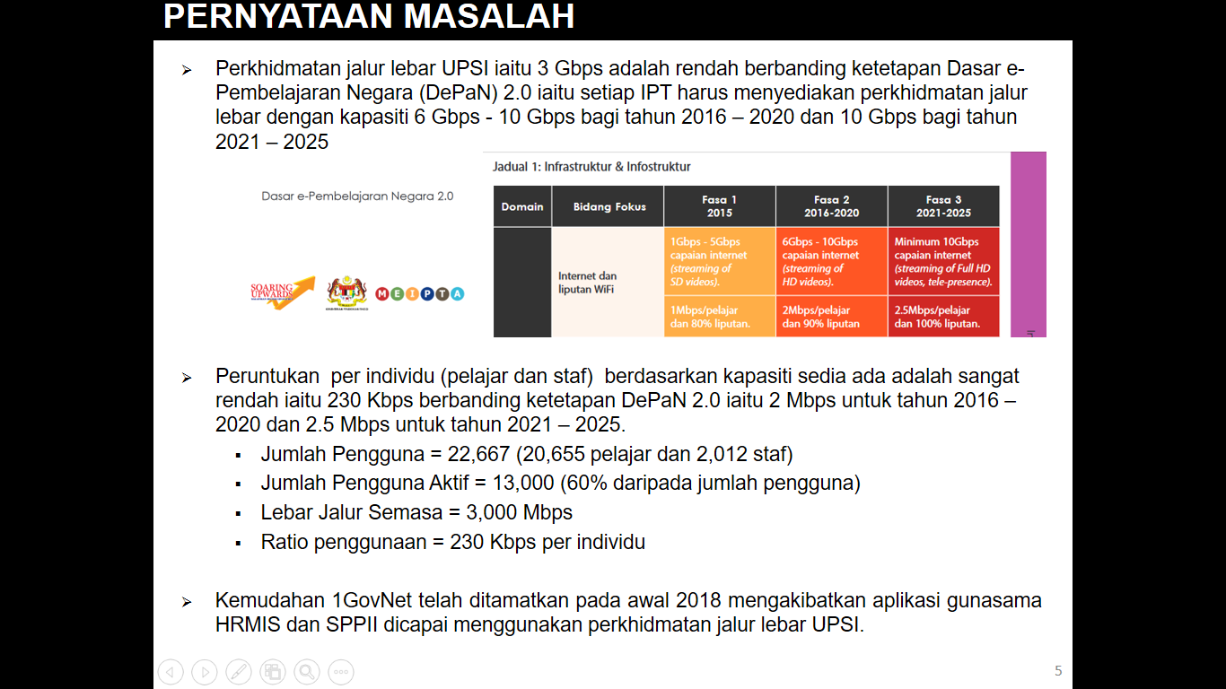
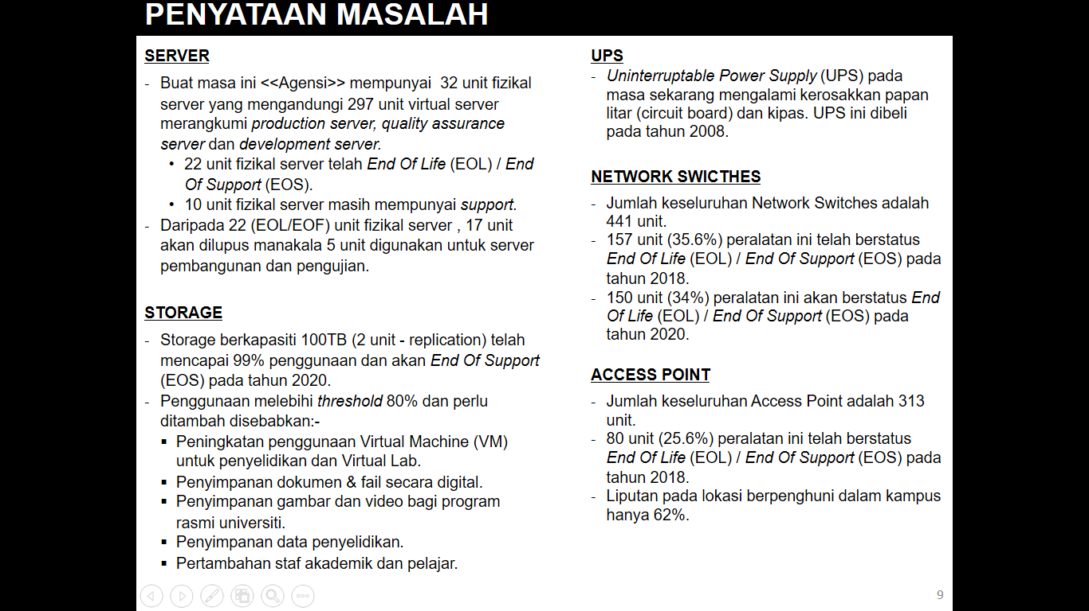

PENGENALAN PROJEK

 | Tajuk Projek | : | Nama permohonan projek (Contoh: Seperti nama yang telah dimasukkan ke dalam SPPII)
 | Kelulusan JPICT | : | Tarikh Kelulusan : cth : 1 Januari 2016  Rujuk Lampiran C bagi Surat Kelulusan JPICT.
 | Maklumat Permohonan | : | Tarikh Permohonan : 01 Januari 2016
 | Maklumat Peruntukan | : | Anggaran Kos : RMXXX,XXX (dengan SST atau tanpa SST)  Tarikh Kelulusan : 23 Disember 2016 Rujuk Lampiran D bagi Surat Kelulusan Peruntukan.
 | Sumber Peruntukan | : | <Tiada melibatkan peruntukan (Inhouse)/  Belanja Mengurus (OSXXX) /  Pembangunan RMKe-11 2019 (Kod: ) /  Sumber Kewangan Dalaman (nyatakan) /  Pakej Rangsangan Ekonomi (PRE)/  Peruntukan Khas/ Private Fund Investment (PFI)/  Penjualan Aset Agensi/ etc - Nyatakan >  *Pilih yang berkaitan
 | Kaedah Perolehan | : | <Pembelian Terus/ Sebutharga/ eBidding/ Tender Terbuka/ Tender Terhad/ Rundingan Terus (nama syarikat) / Kontrak Pusat/ Konsesi (berapa lama)/ etc - Nyatakan>  *Pilih yang berkaitan
 | Kaedah Pelaksanaan | : | <Inhouse (oleh siapa)/ Outsource/ Co-sourcing/  Pembiayaan Swasta – Private Fund Initiative (PFI)/  Kerjasama Awam Swasta – Public Private Partnership (PPP)/  Joint Application Development (JAD)/ etc –Nyatakan>  *Pilih yang berkaitan
 | Tempoh Projek |  | Tempoh Projek/Kontrak : 4 tahun  Jangka Mula – Akhir : 01 Mei 2019 – 30 November 2019  Tempoh Pelaksanaan : 7 bulan  Jangka Mula – Akhir : Mei – November 2019
 | Pelan Strategik ICT | : | Jika ‘Ada’ nyatakan nama Pelan Strategik,tempoh Pelan Strategik dan teras/ Pelan Strategik yang berkaitan. Rujuk Lampiran E/X- cabutan ISP  Jika ‘Tiada’, nyatakan pelan yang berkaitan, contoh : Pelan Transformasi dll ATAU Justifikasi perlu melaksanakan.  #Dokumen punca kuasa jika tiada dalam ISP atau setara dengannya. Rujuk Lampiran X
 | Dokumen Sokongan  <<WAJIB>> | : | Rujuk Lampiran X  - Kajian Pasaran  - Lengkapkan template kajian pasaran  - 3 sebutharga jika melibatkan perolehan/sewaan perkakasan  - Mandays/manmonths jika melibatkan pembangunan sistem  - Kajian Impak jika melibatkan peluasan projek  - Network utilization jika melibatkan pertambahan bandwidth atau sewaan rangkaian  - Wireless Coverage Heatmap - internet  - Capacity planning jika melibatkan server dan storage  - Matrik perbandingan ciri-ciri/fungsi jika melibatkan pembangunan menggunakan COTS  - Laporan POC/PIR atau lain-lain kajian impak yang berkaitan dengan projek (jika ada)  - Statistik atau lain-lain maklumat yang menyokong permohonan projek

LATAR BELAKANG PROJEK

Latar belakang dan keterangan ringkas mengenai kronologi projek (Kos Projek/Punca Kuasa/Perubahan Teknologi/Pembaharuan Lesen/Peningkatan Platform/Peningkatan Sistem/Perluasan Lokasi dan Penggunaan)

Latar belakang dan keterangan mengenai projek dan perlu dinyatakan perkara-perkara berikut:

- Kajian impak atau apa-apa kajian yang berkaitan; dan/atau
- Kajian pasaran; dan/atau
- Perbandingan kos (kos dan peratus penjimatan)

Sekiranya permohonan yang melibatkan PEMBANGUNAN SEMULA, perlu dinyatakan kos pembangunan asal.

Sekiranya permohonan melibatkan PERISIAN Commercial-of-the-Shelf (COTS), perlu nyatakan Total Cost of Ownership (TCO) dan peratus pengubahsuaian (customization percentage).

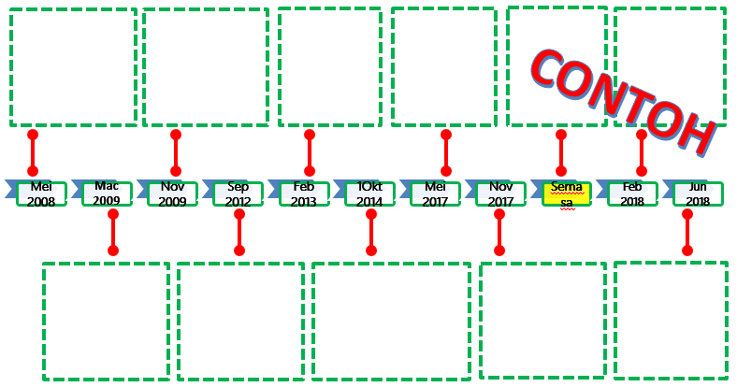

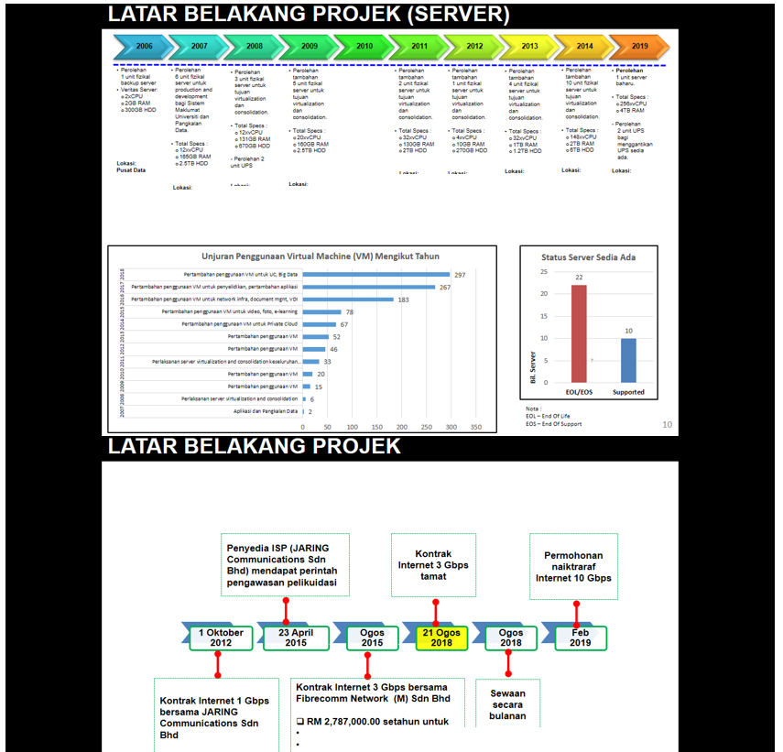

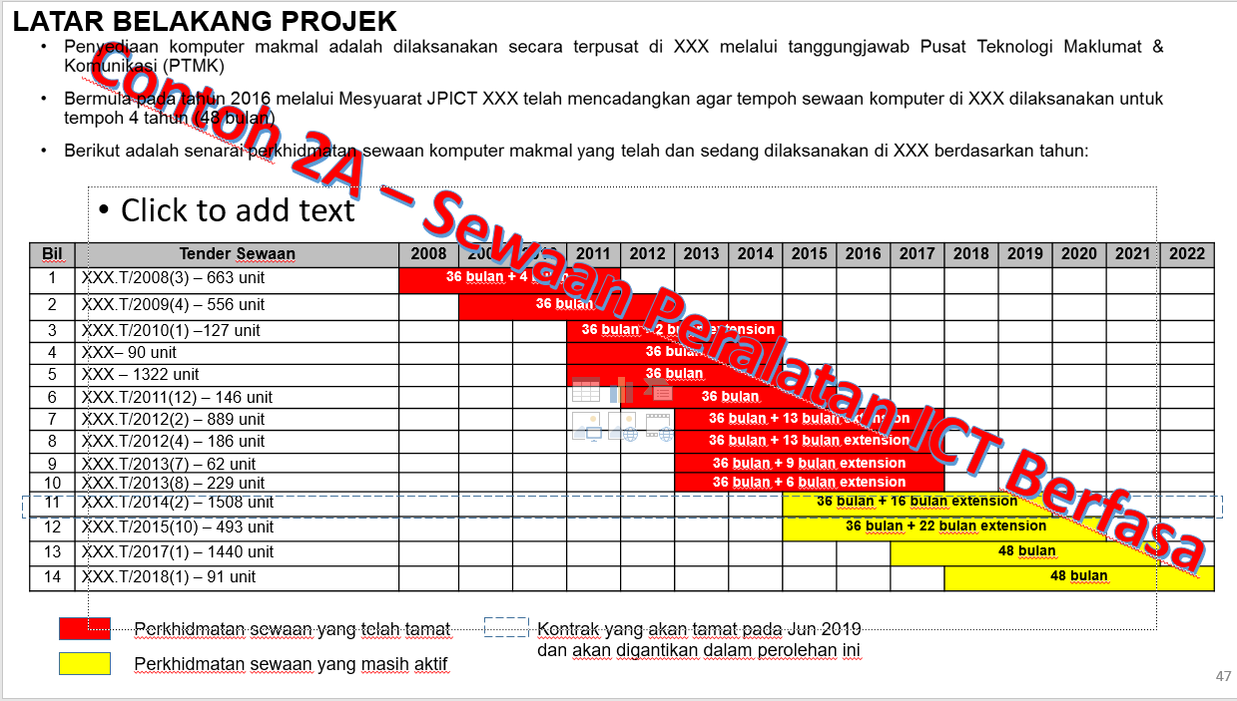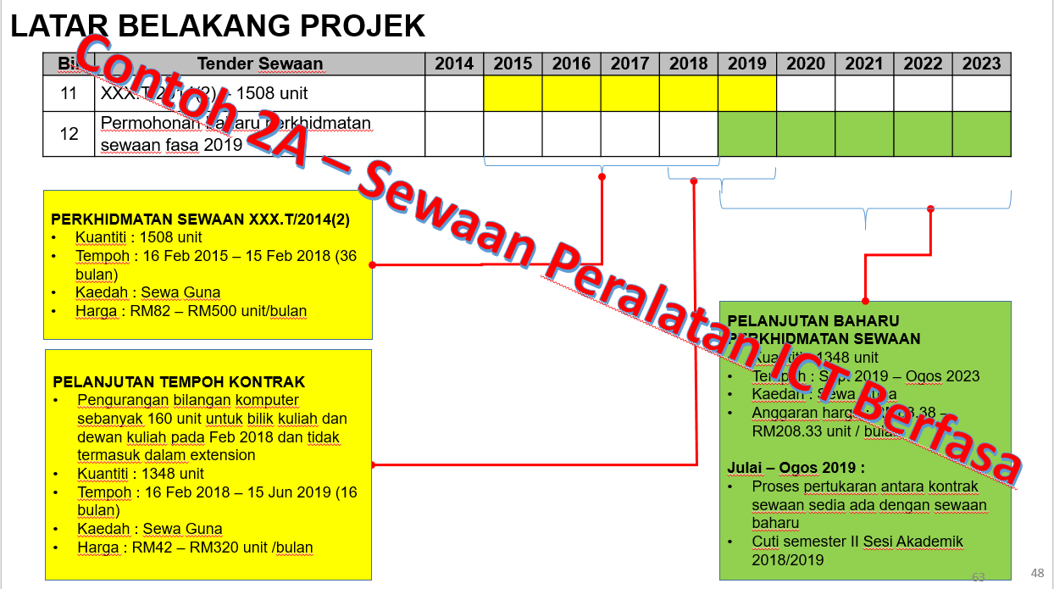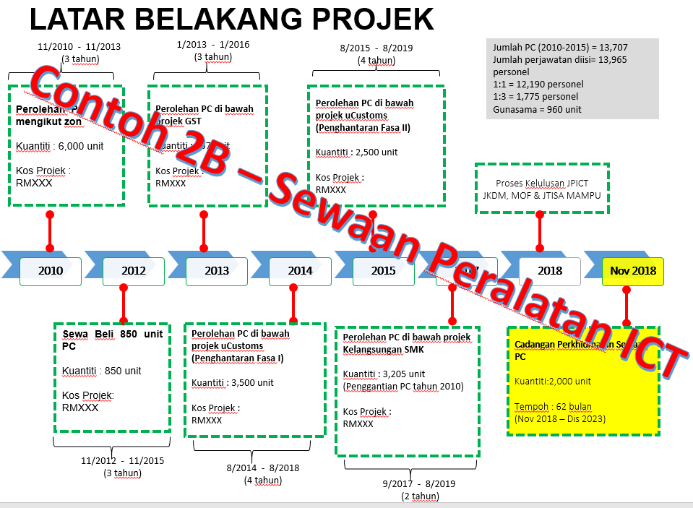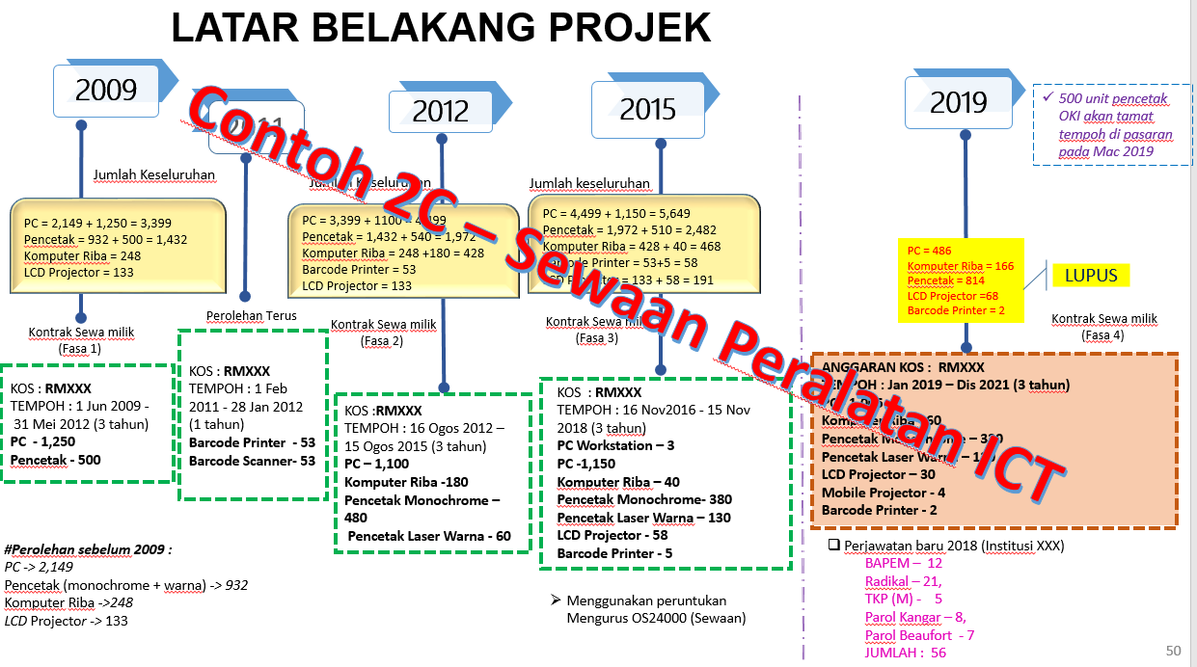

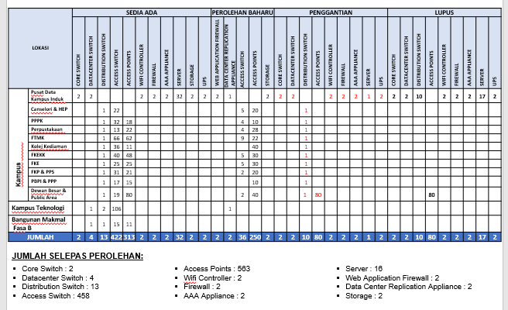

OBJEKTIF DAN FUNGSI PROJEK

 | Objektif | : | Matlamat projek yang ingin dicapai untuk menyelesaikan masalah sedia ada (business case)  Asas: Specific, Measureable, Attainable, Realistic & Timebound (SMART Prinsip)
 | Fungsi Projek | : | Keupayaan projek untuk menyelesaikan masalah sedia ada (system capability)
 | Skop | : | Skop projek ICT meliputi skop utama yang akan dilaksanakan dalam jadual pelaksanaan seperti:  - Perolehan perkakasan  - Pembangunan sistem aplikasi (Integrasi)/ Customization  - Perolehan Perisian (Pembaharuan Lesen)  - Perolehan Peralatan Rangkaian  - Perkhidmatan (Sewaan Peralatan dan Rangkaian/ Migrasi data/ Latihan/ Pengurusan Perubahan/ PMO/ On-site Support)  - Lain-lain (Perolehan bukan ICT jika ada)  *sekiranya perolehan perkakasan bersekali (bundle) dengan perisian dan lesen, dianggap sebagai perolehan perkakasan
 | Ciri-Ciri | : | Projek Baharu bagi <Pembangunan, naik taraf sistem aplikasi dan/atau integrasi> atau <Perolehan perkakasan dan/atau perisian dan/atau rangkaian dan/atau perkhidmatan ICT> ATAU  Peningkatan Sistem bagi <Naik taraf sistem aplikasi dan/atau integrasi> atau <Naik taraf perkakasan dan/atau perisian dan/atau rangkaian dan/atau perkhidmatan ICT> ATAU  Pertambahan Peralatan bagi <Perolehan perkakasan dan/atau perisian dan/atau rangkaian dan/atau perkhidmatan ICT> ATAU  Peluasan Projek bagi <Peluasan penggunaan sistem aplikasi> atau <Perolehan perkakasan dan/atau perisian, dan/atau rangkaian dan/atau perkhidmatan ICT>  cth : Projek Baharu bagi Pembangunan dan Integrasi Sistem ABC
 | Perincian Perolehan | : | Lampiran A – Senarai personel ICT/Pegawai Terlibat  Lampiran B1 – Senarai Sedia Ada  Lampiran B2 – Ringkasan & Perincian Peruntukan  Lampiran B3 – Spesifikasi Projek  Lampiran B4 – Agihan  Lampiran B5 – Jadual Pelaksanaan
 | Perkhidmatan / Aplikasi Gunasama | : | (contoh: PDSA, MyGov*Net, MyGovUC, GIS, BLESS, MyGCC, dan lain-lain)  Nyatakan juga sekiranya telah mengadakan perbincangan dengan pihak-pihak berkenaan untuk menggunakan perkhidmatan/aplikasi gunasama.

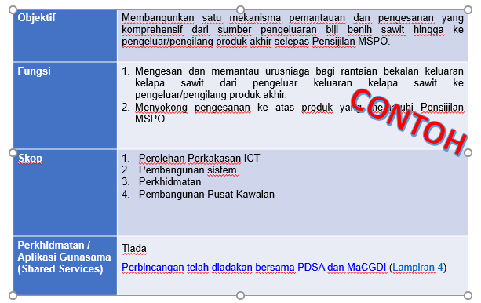

TADBIR URUS PROJEK

- Masukkan cadangan carta tadbir urus projek ICT yang akan dilaksanakan (sila lihat contoh)
- Rujuk Pekeliling Transformasi Perkhidmatan Awam Bilangan 3/2018

CONTOH

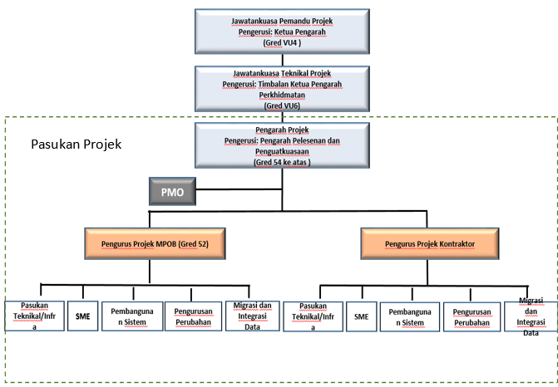

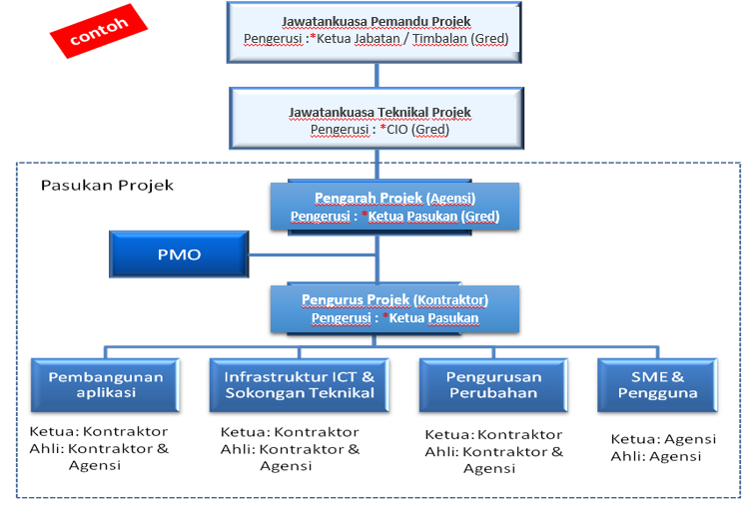

TANGGUNGJAWAB PASUKAN PROJEK

BIL. | PASUKAN | TANGGUNGJAWAB / TOR
1 | Pengurusan Perolehan dan Langganan Pangkalan Data | - ETC  - ETC
2 | Pengurusan Laman Web Dan Portal
3

AGENSI XYZ: ORGANIZATIONAL LANDSCAPE MAP VIEW

- Masukkan diagram bisnes (pengguna dalaman, pengguna luaran, fungsi utama agensi dan stakeholder).
- Contoh diagram bisnes berasaskan Business, Data, Application & Technology (BDAT)
- Perlu menggambarkan keseluruhan di jabatan
- Perlu dikekalkan (fixed)– sekiranya ada projek seterusnya
- Rujuk notation symbol archimate 3

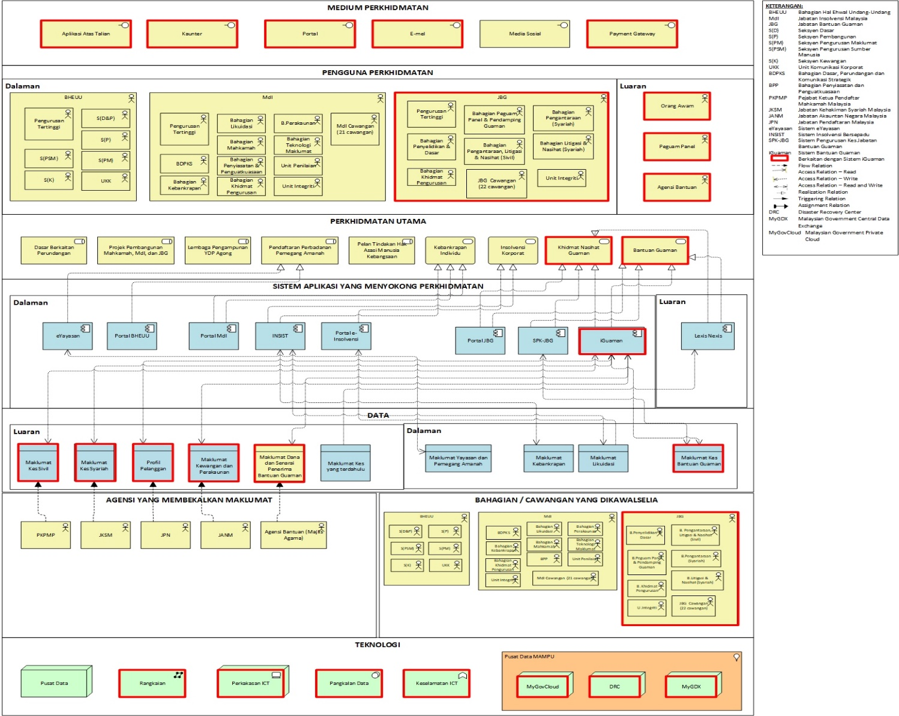
CONTOH BHEUU. Sila rujuk notation/symbol archimate 3.0

APPLICATION / INFORMATION VIEW

- Masukkan diagram yang menunjukkan perkhidmatan, pengguna/stakeholder, process/modul, data dan agensi luar yang berkaitan.
- Hanya gambarkan berkaitan dengan projek ini
- Perlu senaraikan submodul
CONTOH iGUAMAN. Sila rujuk notation/symbol archimate 3.0

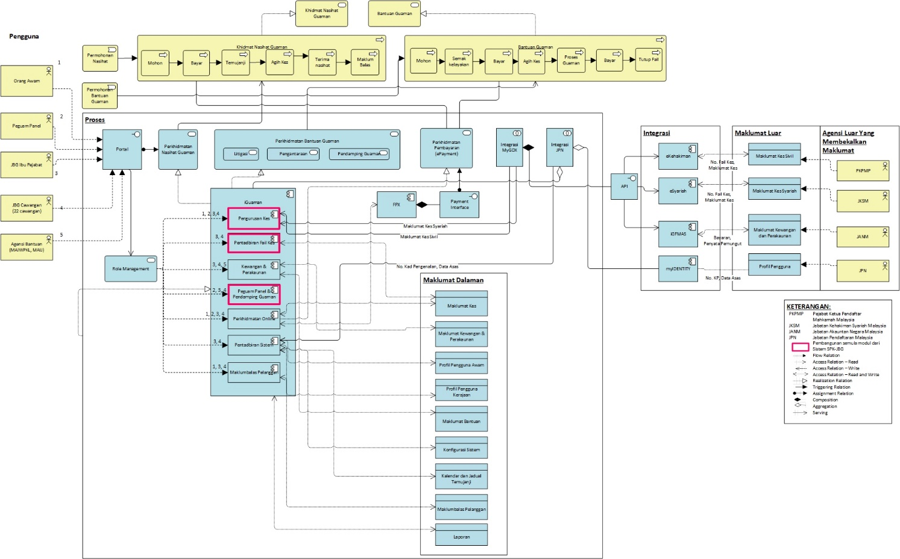

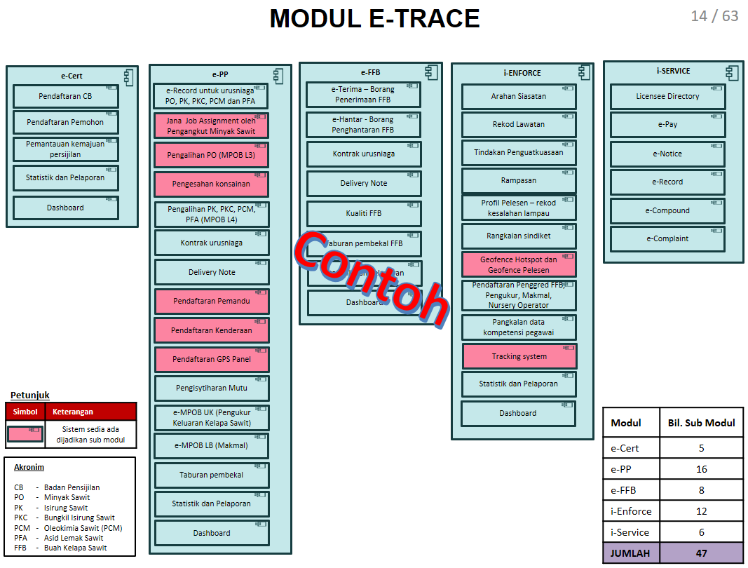

TECHNOLOGY VIEW

- Masukkan diagram infrastruktur ICT yang menyokong keseluruhan sistem ICT dan projek yang dimohon (contoh DC, DRC, rangkaian/capaian ke internet (LAN/WAN), bandwidth, peralatan (server/virtual server, pc, storage dll))
- Perlu menggambarkan keseluruhan di jabatan
- Sekiranya permohonan yang melibatkan penambahan kapasiti talian internet / IPVPN perlu disertakan network utilization report.

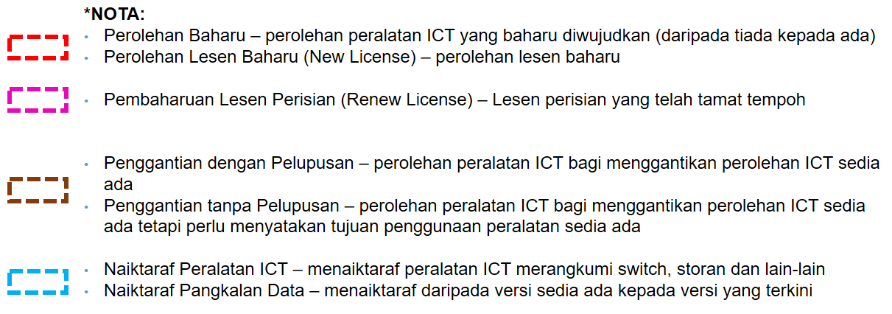

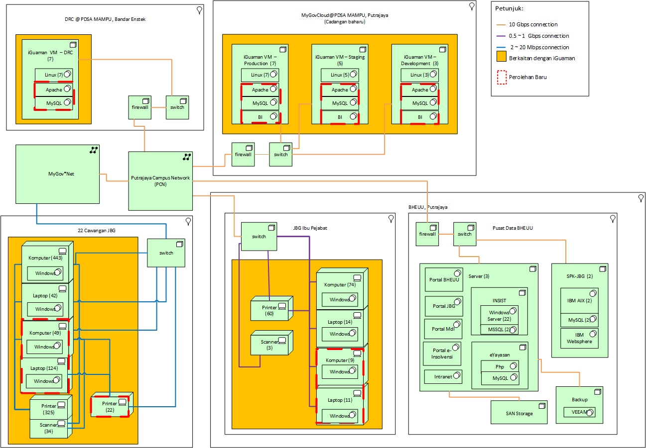

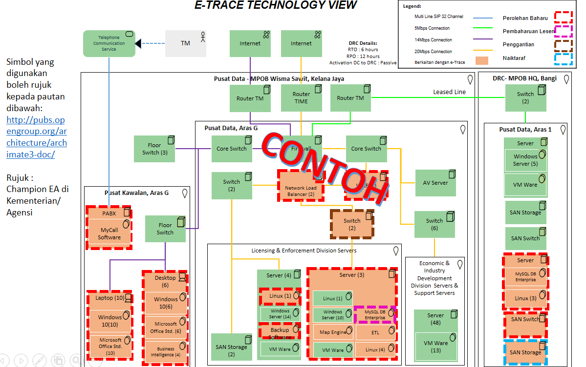

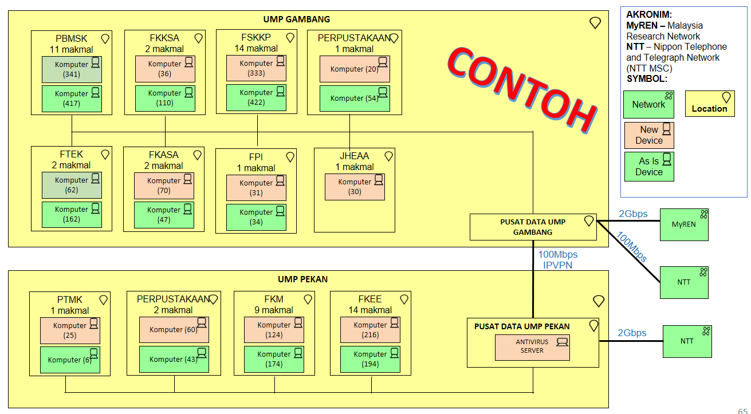
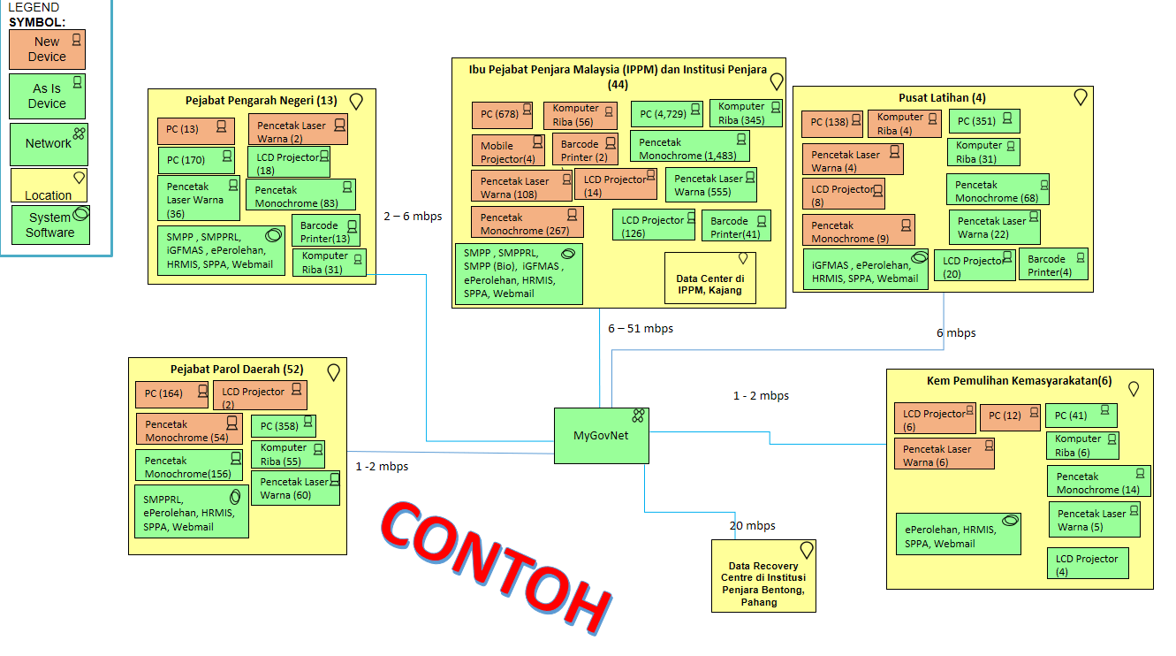

FAEDAH

- Senaraikan petunjuk-petunjuk prestasi atau deliverables yang dijangka akan dicapai, jika sesuai.

MAKLUMAT PEGAWAI UNTUK DIHUBUNGI
#Sila underline nama pegawai yg akan mengemaskini permohonan

(a) | Nama Pegawai Pemilik Projek | :
 | Jawatan (Gred) | :
 | No. Telefon (P), (H/P) | :
 | No. Faks | :
 | Alamat E-mel | :

(b) | Nama Pegawai Teknikal | :
 | Jawatan (Gred) | :
 | No. Telefon (P), (H/P) | :
 | No. Faks | :
 | Alamat E-mel | :

(c) | Nama Pegawai | :
 | Jawatan (Gred) | :
 | Gred Jawatan | :
 | No. Telefon (P), (H/P) | :
 | Alamat E-mel | :

MAKLUMAT URUS SETIA JPICT AGENSI
#sertakan personal & group email urus setia

(a) | Nama Ketua Urus Setia | :
 | Jawatan (Gred) | :
 | Gred Jawatan | :
 | No. Telefon (P), (H/P) | :
 | Alamat E-mel | :

(b) | Nama Pegawai | :
 | Jawatan (Gred) | :
 | Gred Jawatan | :
 | No. Telefon (P), (H/P) | :
 | Alamat E-mel | :

LAMPIRAN A

SENARAI PERSONEL ICT/ PEGAWAI TERLIBAT DENGAN PROJEK

Senarai personel ICT termasuk kekosongan/ pegawai terlibat dengan projek

BIL. | NAMA PERJAWATAN MENGIKUT WARAN | BILANGAN PERJAWATAN | BILANGAN  DIISI | BILANGAN KEKOSONGAN
1 | Pegawai Teknologi Maklumat (F41) | 10 | 10 | 0
2 | Penolong Pegawai Teknologi Maklumat (F29/32) | 20 | 18 | 2
3 | Juruteknik (FT17) | 20 | 15 | 5
JUMLAH KESELURUHAN

LAMPIRAN B1

PERALATAN/PERISIAN SEDIA ADA

BIL | ITEM | KUANTITI | TAHUN PEROLEHAN | LOKASI | JUMLAH
A | PERKAKASAN
1
2
B | PEMBANGUNAN APLIKASI
1
2
C | PERISIAN
1
2
D | RANGKAIAN
1
2
E | PERKHIDMATAN
1
2
F | LAIN-LAIN
1
2

LAMPIRAN B2

RINGKASAN PERUNTUKAN

BIL. | PERKARA | KOS (RM) | % JUMLAH KOS
A. | Perkakasan | - | -
B. | Pembangunan Sistem Aplikasi | - | -
C. | Perisian | - | -
D. | Rangkaian | 4,995,100.00 | 94%
E. | Perkhidmatan (termasuk latihan/ sewaan) | - | -
F. | Lain-lain | - | -
 | JUMLAH | 4,995,100.00 | 94%
 | SST TAX | 299,700.00 | 6%
 | JUMLAH KESELURUHAN | 0.00 | 100%

PENERANGAN MAKLUMAT PERUNTUKAN
- Perkakasan ICT yang dimaksudkan merangkumi semua jenis perkakasan atau peranti elektronik yang diperlukan untuk melaksanakan sesuatu projek ICT, iaitu peralatan input/output (contoh: pencetak, pengimbas, alat baca biometrik, Suara Melalui IP (VoIP), pemprosesan, storan data, multimedia, [contoh: persidangan video (video conferencing)], perkakasan komunikasi mudah alih [contoh: jalur lebar tanpa wayar (wireless broadband)] dan perkakasan komunikasi berteknologi tinggi (contoh: radar, satelit);
- Pembangunan Sistem Aplikasi yang dimaksudkan merangkumi pembangunan sistem aplikasi menggunakan perisian pembangunan, customization dan/atau integrasi;
- Perisian ICT yang dimaksudkan merangkumi semua jenis perisian sistem, perisian aplikasi dan lesen perisian (pembelian dan pembaharuan). Perisian sistem merangkumi sistem operasi, pangkalan data dan perisian bagi membangunkan sistem. Perisian aplikasi ialah perisian yang digunakan untuk menyokong kerja-kerja harian dalam urusan pengurusan dan pentadbiran pejabat serta pengajaran dan pembelajaran;
- Rangkaian ICT yang dimaksudkan merangkumi perolehan perkakasan, perolehan perisian dan perolehan perkhidmatan bagi menyediakan kemudahan rangkaian luas [Wide Area Network (WAN)], rangkaian setempat [Local Area Network (LAN)] dan rangkaian tanpa wayar;
- Perkhidmatan yang dimaksudkan merangkumi semua jenis perkhidmatan teknikal yang diperoleh daripada syarikat perunding swasta, kontraktor dan syarikat-syarikat lain yang berkaitan. Antara contoh perkhidmatan ICT termasuklah instalasi dan konfigurasi perkakasan, pemasangan sistem, pengurusan perubahan (CM), latihan dan pemindahan teknologi (TOT), pejabat pengurusan projek (PMO), pengurusan data (migrasi, pemurnian, kunci masuk, pemulihan, penukaran), perkhidmatan keselamatan ICT, sewaan perkakasan, perkhidmatan pengehosan (hosting), migrasi sistem, langganan maklumat dalam talian dan seumpamanya; dan
- Lain-Lain yang dimaksudkan merangkumi jenis perkhidmatan yang bukan ICT. Antara contoh adalah pengubahsuaian bilik server, perolehan meja komputer, mechanical and electrical (m&e), aircond dan seumpamanya.
PERINCIAN PERUNTUKAN

BIL | ITEM | KUANTITI | KOS SEUNIT (RM) | JUMLAH KOS (RM) | % JUMLAH KOS
A | PERKAKASAN
1
2
 | JUMLAH (A)
B | PEMBANGUNAN APLIKASI | MANDAYS
 | *Senarai Modul/ Aplikasi | Pekerja*hari
 | *Customization/ Integrasi
 |  | JUMLAH (B)
C | PERISIAN
 | *Nyatakan kaedah perolehan lesen (1 time charge / berulang)
 | *Jika perisian COTS, nyatakan % pengubahsuaian
 | JUMLAH (C)
D | RANGKAIAN
 | *Nyatakan kos pemasangan dan kos berulang
 | JUMLAH (D)
E | PERKHIDMATAN
 | JUMLAH (E)
F | LAIN-LAIN
1 | * Perolehan bukan ICT jika ada
2
 | JUMLAH (F)
JUMLAH (A) + (B) + …(F)
SST
JUMLAH KESELURUHAN |  |  |  | 0.00 | 100%

<< PERINCIAN PERUNTUKAN BAGI PERKHIDMATAN SEWAAN / LANGGANAN>>

BIL | ITEM | KUANTITI | HARGA SEWAAN SEUNIT/SEBULAN (RM) | JUMLAH  1 BULAN (RM) | JUMLAH  1 TAHUN (RM) | JUMLAH  4 TAHUN (RM) | % KOS
E | PERKHIDMATAN
1
2
3
4
5
 | JUMLAH (E)
SST
JUMLAH KESELURUHAN |  |  |  |  |  | 0.00 | 100%

<< PERINCIAN PERUNTUKAN BAGI PERKHIDMATAN LATIHAN>>

BIL | ITEM | BILANGAN PESERTA  (PER SESI)  (a) | TEMPOH (HARI)  (PER SESI)  (b) | BILANGAN SESI  (c) | HARGA  PER PAX/ SESI  (RM)  (d) | JUMLAH  (RM)  e = a * c * d | % KOS
E | PERKHIDMATAN (LATIHAN)
1
2
3
4
5
 | JUMLAH (E)
SST
JUMLAH KESELURUHAN |  |  |  |  |  | 0.00 | 100%

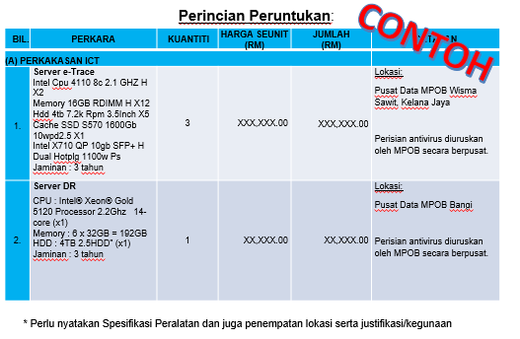
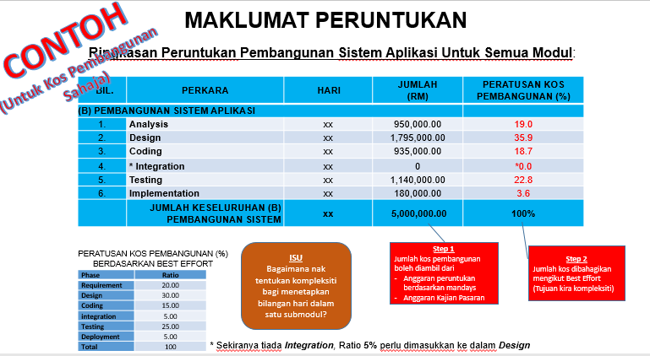
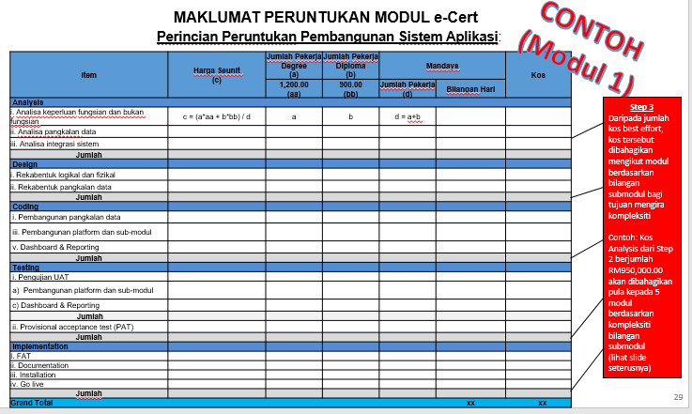

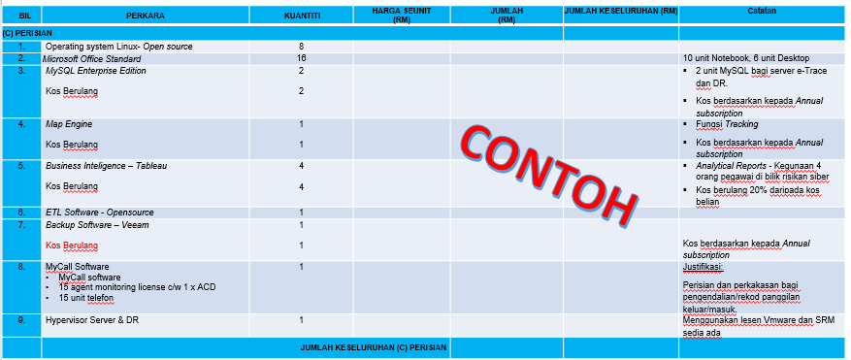
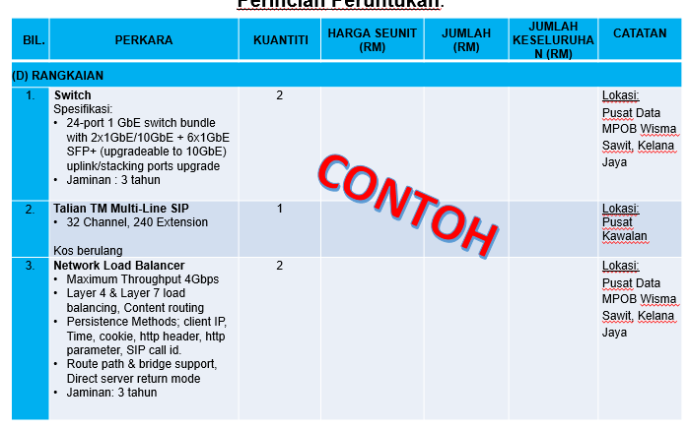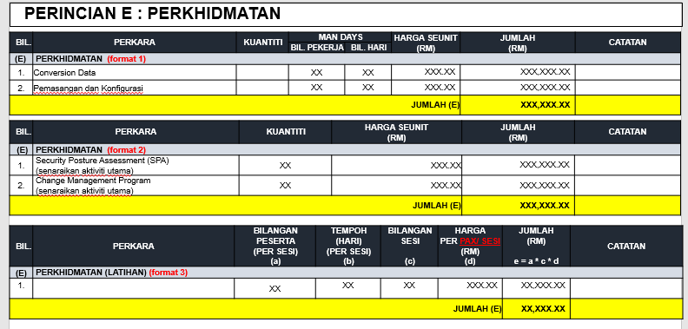

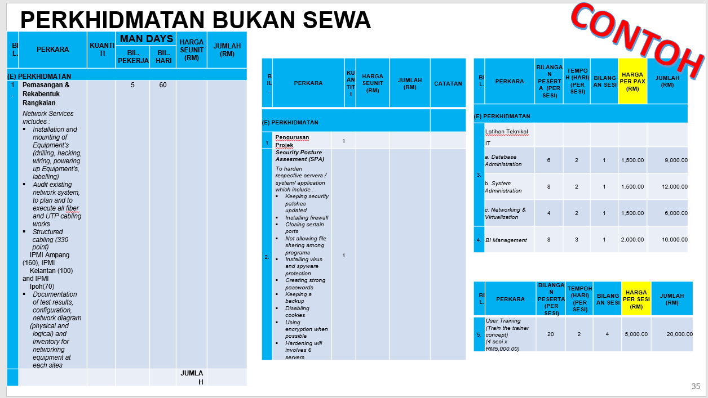

LAMPIRAN B3

SENARAI SPESIFIKASI
<Draf dokumen tender telah disediakan>

BIL | ITEM | SPESIFIKASI | UNIT | JUSTIFIKASI
1 |  |  |  | - Senaraikan justifikasi & lokasi
2
3
4
5

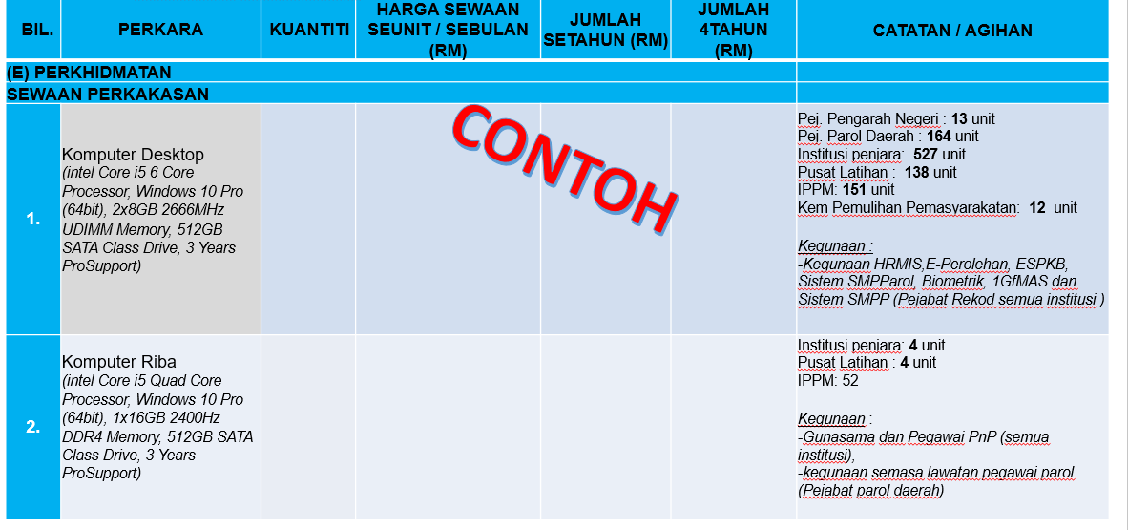

LAMPIRAN B4

AGIHAN

Senarai perjawatan, pengagihan dan norma pengagihan jika melibatkan perolehan/sewaan PC/Notebook/Printer

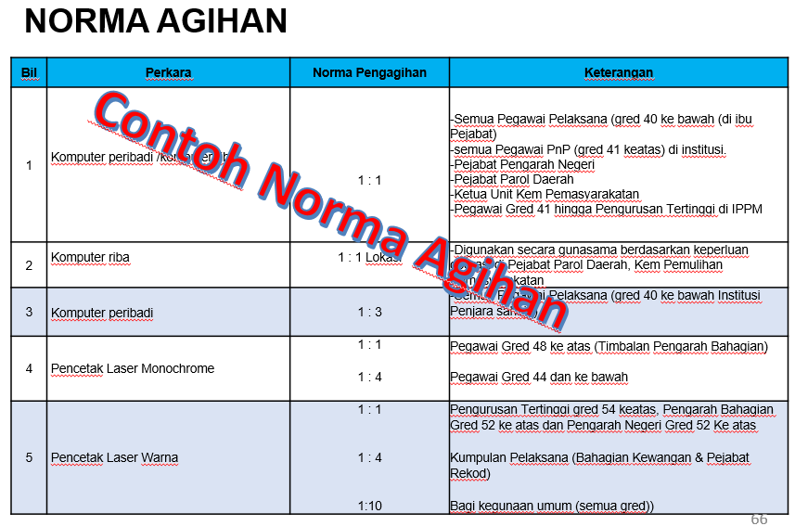 | 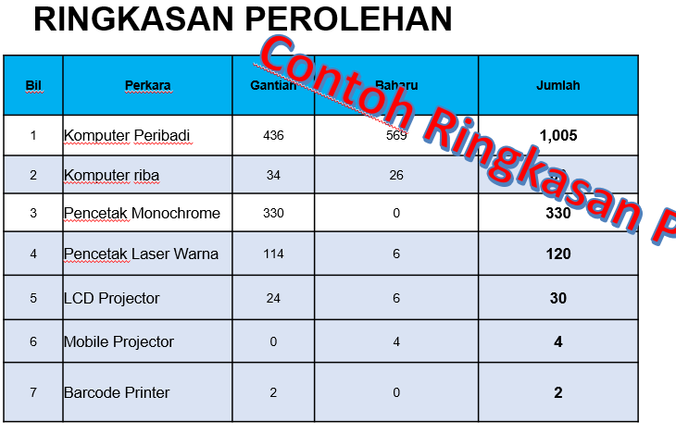

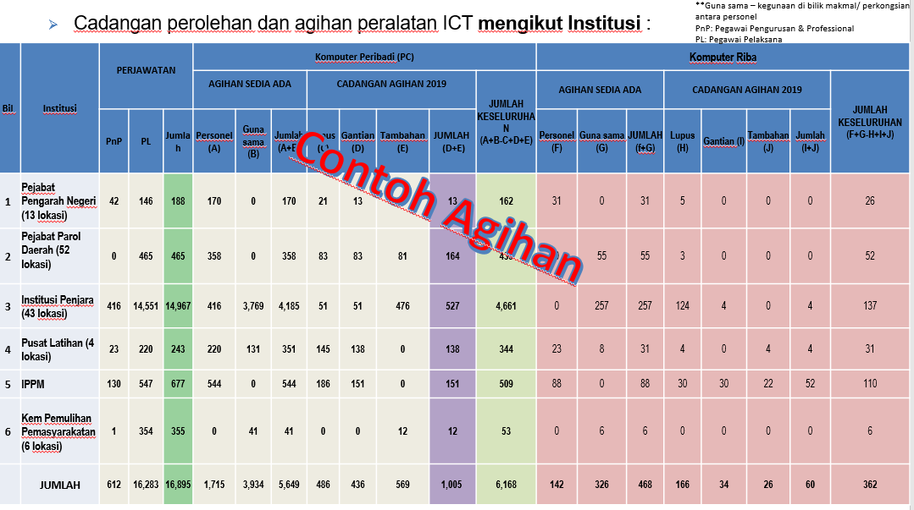

LAMPIRAN B5

JADUAL PELAKSANAAN PROJEK

- Masukkan jadual pelaksanaan berdasarkan fasa pelaksanaan projek yang meliputi skop kerja terlibat
- Hendaklah letakkan milestone dan jangkaan siap
- Jadual pelaksanaan hendaklah bermula dengan surat setuju terima (SST)/Kick off projek

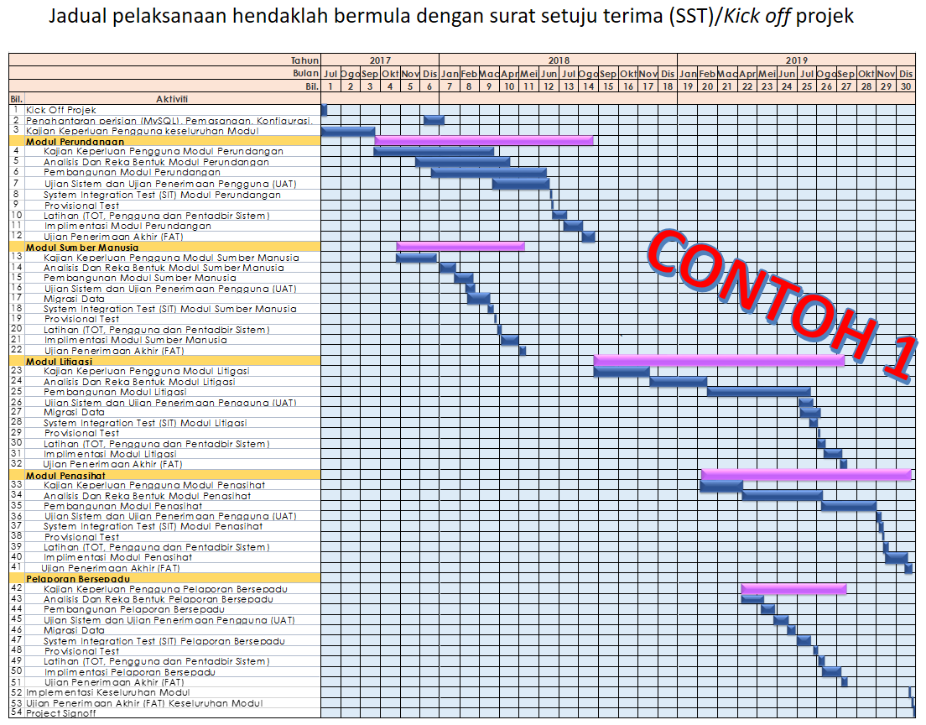

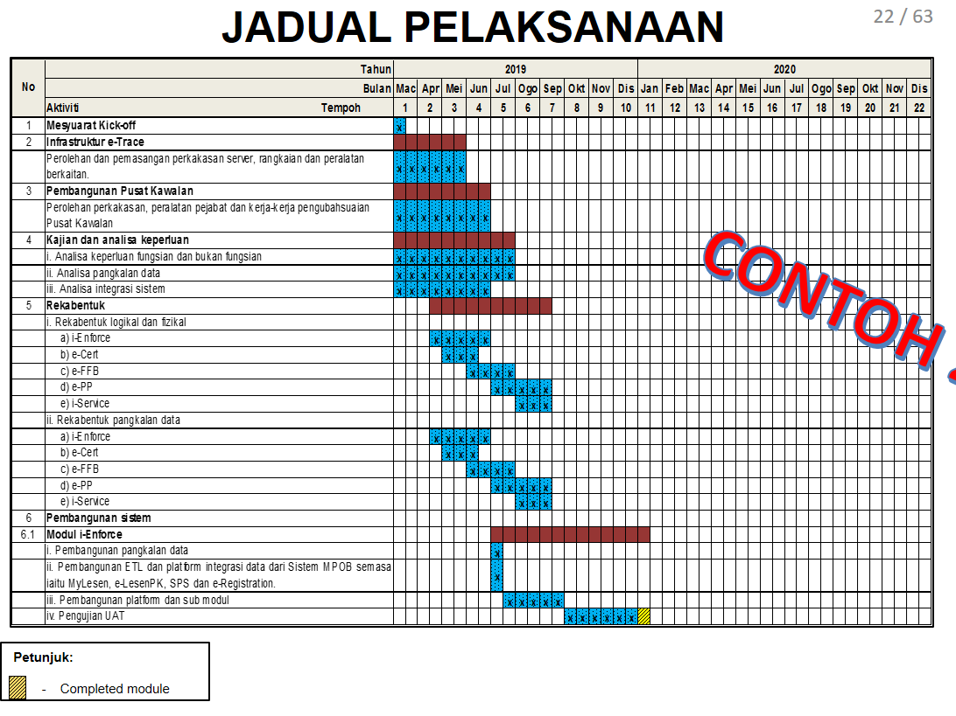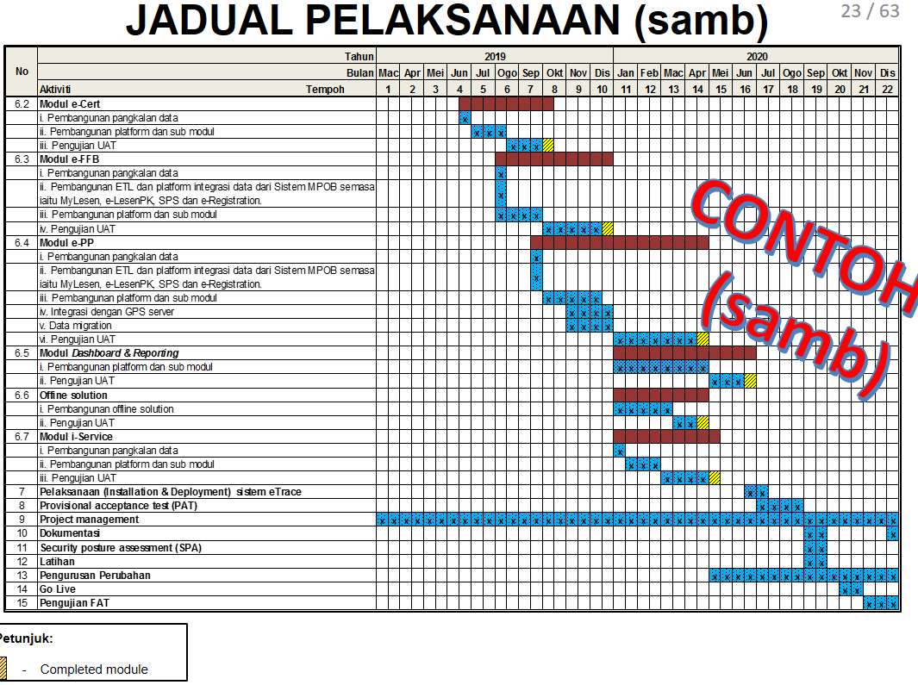
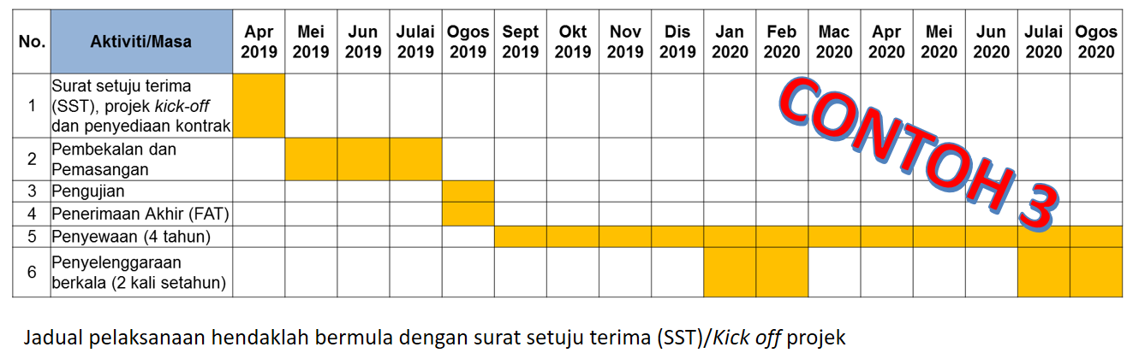

LAMPIRAN C

CABUTAN MINIT MESYUARAT AGENSI

#WAJIB DISERTAKAN

LAMPIRAN D

PENGESAHAN PERUNTUKAN

#WAJIB DISERTAKAN

LAMPIRAN E

PELAN STRATEGIK ICT

<<printscreen isp berkaitan>>

LAMPIRAN F

LAIN-LAIN DOKUMEN

- Kajian Pasaran
- Template Jadual kajian pasaran
- sebutharga daripada 3 pembekal. Perolehan/ perkhidmatan sewaan perkakasan ICT (komputer peribadi, pencetak dan pengimbas) HENDAKLAH dilaksanakan dengan menyertakan perbandingan empat (4) kaedah perolehan (pembelian, sewa-guna, sewa-beli dan insentif). Perbandingan disertakan dengan tiga (3) sebutharga daripada pembekal. Perlu syor pemilihan kaedah perolehan berserta justifikasi.
- Kajian Impak bagi peluasan projek
- Network utilization bagi perkhidmatan berkaitan rangkaian
- Wireless Coverage Heatmap bagi perolehan perkakasan rangkaian tanpa wayar
- Capacity planning bagi perolehan perkakasan server dan storan
- Matrik perbandingan ciri-ciri/fungsi bagi perolehan pembangunan sistem menggunakan perisian COTS
- Laporan POC/PIR atau lain-lain kajian impak yang berkaitan dengan projek (jika ada)
- Statistik atau lain-lain maklumat yang menyokong permohonan projek.

LAMPIRAN G

PERBANDINGAN PEMBELIAN, SEWA-GUNA, SEWA-BELI DAN PEMBERIAN INSENTIF

BIL. | SPESIFIKASI | KUANTITI | BELI (RM) | SEWA GUNA  (4 tahun) (RM) | SEWA BELI  (4 tahun) (RM) | INSENTIF (RM)
1 | Komputer Riba | xx | xx.xx | xx.xx | xx.xx | xx.xx
2 | Komputer Dekstop Model 1 | xx | xx.xx | xx.xx | xx.xx | xx.xx
3 | Komputer Dekstop Model 2 | xx | xx.xx | xx.xx | xx.xx | xx.xx
4 | Lain-lain caj tidak termasuk SST | xx | xx.xx | xx.xx | xx.xx | xx.xx
Jumlah |  | X | xx.xx | xx.xx | xx.xx | xx.xx
5 | Alat Ganti | xx.xx | xx.xx | xx.xx | xx.xx | xx.xx
6 | Sokongan Teknikal | xx.xx | xx.xx | xx.xx | xx.xx | xx.xx
Jumlah Keseluruhan |  | X | xx.xx | xx.xx | xx.xx | xx.xx
Justifikasi |  |  | - Justifkasi beli 1  - Justifkasi beli 2 | - Justifkasi sewa guna 1  - Justifkasi sewa guna 2 | - Justifkasi sewa beli 1  - Justifkasi sewa beli 2 | - Justifkasi inisiatif 1  - Justifkasi inisiatif 2

SYOR KRITERIA KAEDAH PEROLEHAN
(Bahagian/Jabatan/UA/Politeknik …) mengesyorkan…. Syor tersebut ada berdasarkan justifikasi …..
Nota: Perlu masukan kos lain tidak terhad alat ganti dan sokongan teknikal dala tempoh jangka hayat.

TEMPLATE JADUAL KAJIAN PASARAN UNTUK PERKAKASAN/ PERISIAN

BIL. | SPESIFIKASI | KUANTITI  (a) | SYARIKAT A |  | CATATAN | SYARIKAT B |  | CATATAN | SYARIKAT C |  | CATATAN
 |  |  | HARGA SEUNIT | JUMLAH HARGA |  | HARGA SEUNIT | JUMLAH HARGA |  | HARGA SEUNIT | JUMLAH HARGA

